|  |  |
| --- | --- |
| División/Departamento: | Laboratorio de Análisis de Movimientos / Traumatología / Hospital Infantil Universitario Niño Jesús |

|  |
| --- |
| DOCUMENTO DE PROTOTIPOS  Proyecto Nº: LAM01  Laboratorio de Análisis de Movimientos |

**Revisado por**

| Rol | Nombre | Cargo | Fecha |
| --- | --- | --- | --- |
| **Impulsor del proyecto** | Andrés Castillo Sanz |  |  |
| **Representante de cliente interno 1** | Andrés Castillo Sanz |  |  |
| **Representante de cliente interno 2** |  |  |  |
| **Ejecutor principal** | Andrés Castillo Sanz |  |  |
| **Gestor del Proyecto** | Andrés Castillo Sanz |  |  |
|  |  |  |  |

| Control de Calidad |  | PMO |  |
| --- | --- | --- | --- |

**Control de Versión de la Plantilla**

**Control de Versión del Documento**

**Historial de Cambios**

| Versión | Autor | Revisado por: | Fecha |
| --- | --- | --- | --- |
| 1.0 | José Angel Rendo | Andrés Castillo Sanz | 14.04.14 |
| 1.1 | José Angel Rendo | Andrés Castillo Sanz | 25.05.14 |

**Cambios**

| Versión | Cambios |
| --- | --- |
| 1.0 | Creación del documento |
| 1.1 | Módulo de sugerencias y restricciones. Diagrama de navegación por módulos. |

Índice de Contenidos

1 Introducción 5

1.1 Objetivo 5

1.2 Definiciones, Acrónimos y Abreviaturas 5

1.3 Referencias 5

2 Grupo Prototipos GPT-CDU-HOME 6

2.1 Diagrama de Navegación 6

2.1.1 PT-01 [LOGIN] 7

2.1.2 PT-02 [LOGOUT] 8

2.1.3 PT-03 RECORDAR CONTRASEÑA 9

2.1.4 PT-04 MENU PRINCIPAL 10

3 Grupo Prototipos GPT-CDU-GESTION DE PACIENTES 11

3.1 Diagrama de Navegación 11

3.1.1 PT-05 NUEVO PACIENTE 12

3.1.2 PT-06 BUSQUEDA DE PACIENTE 13

3.1.3 PT-07 EDICION DE PACIENTE 14

4 Grupo Prototipos GPT-CDU-GESTION DE EXPLORACIONES 15

4.1 Diagrama de Navegación 15

4.1.1 PT-08 EXPLORACION FISICA 16

5 Grupo Prototipos GPT-CDU-GESTION DE VIDEOS 24

5.1 Diagrama de Navegación 24

5.1.1 PT-09 VIDEO 24

6 Grupo Prototipos GPT-CDU-GESTION DE GRAFICAS 26

6.1 Diagrama de Navegación 26

6.1.1 PT-10 GRAFICAS 26

7 Grupo Prototipos GPT-CDU-HOME WEB 28

7.1 Diagrama de Navegación 28

7.1.1 PT-11 LOGIN 29

7.1.2 PT-12 LOGOUT 29

8 Grupo Prototipos GPT-CDU-GESTIÓN DE USUARIOS 30

8.1 Diagrama de Navegación 30

8.1.1 PT-13 LISTADO DE USUARIOS 31

8.1.2 PT-14 ALTA DE USUARIO 31

8.1.3 PT-15 MODIFICACIÓN DE USUARIO 32

8.1.4 PT-16 BAJA DE USUARIO 32

9 Grupo Prototipos GPT-CDU-GESTIÓN DE GRÁFICAS 33

9.1 Diagrama de Navegación 33

9.1.1 PT-17 SUBIR GRAFICAS 34

9.1.2 PT-18 LISTADO DE GRÁFICAS 34

10 Grupo Prototipos GPT-CDU-GESTIÓN DE SUGERENCIAS 34

10.1 Diagrama de Navegación 35

10.1.1 PT-19 LISTADO 36

10.1.2 PT-20 ALTA 36

10.1.3 PT-20 BAJA 37

10.1.4 PT-20 MODIFICACION 37

11 Grupo Prototipos GPT-CDU-GESTIÓN DE RESTRICCIONES 38

11.1 Diagrama de Navegación 38

11.1.1 PT-21 LISTADO 39

11.1.2 PT-22 ALTA 39

11.1.3 PT-23 BAJA 40

11.1.4 PT-24 MODIFICACION 40

# Introducción

## Objetivo

El objetivo de este documento es especificar los prototipos que va a tener el sistema Para el análisis detallado de los requisitos se utilizaran unos interfaces así como la descripción de los mismos. Estos prototipos ayudarán a comprender el funcionamiento del sistema y como utilizarlo. El documento está orientado a guiar el proceso de análisis, diseño e implementación del sistema.

## Definiciones, Acrónimos y Abreviaturas

| Nombre/Acrónimo | Definición |
| --- | --- |
|  |  |
|  |  |

## Referencias

| Nº de Referencia | Nombre del Documento | Localización |
| --- | --- | --- |
| 001 | Documento de Definición de Proyecto | Fichero ZIP de entrega |
| 002 | Documento de Requerimientos | Fichero ZIP de entrega |
| 003 | Documento de Casos de Uso | Fichero ZIP de entrega |

# 

# Grupo Prototipos GPT-CDU-HOME

Casos de uso afectados:

* CDU01
* CDU02
* CDU03

## Diagrama de Navegación



### PT-01 [LOGIN]

Interfaz que muestra la posibilidad de logarse en el sistema. Desde esta misma interfaz el usuario podrá recordar contraseña.

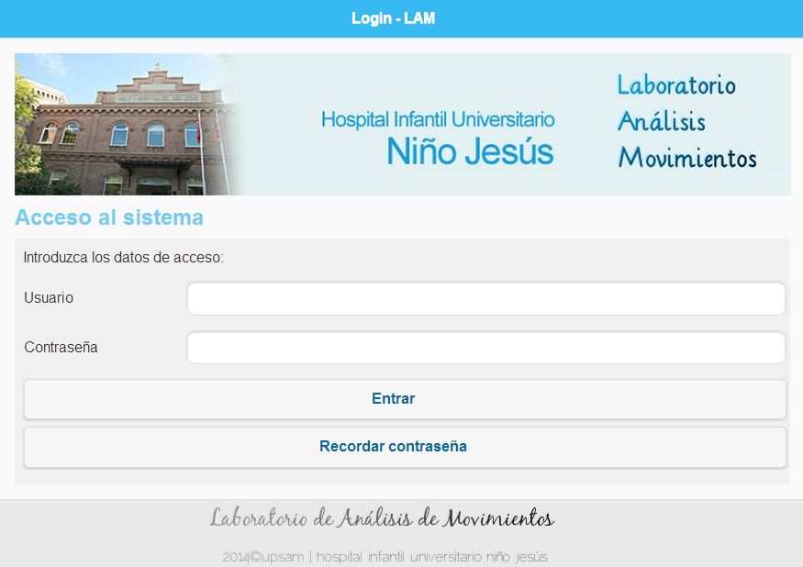

### PT-02 [LOGOUT]

Interfaz para permitir al usuario liberar su sesión. Se muestra un mensaje de confirmación. Una vez liberada la sesión, para volver a entrar el usuario debe de hacer login.

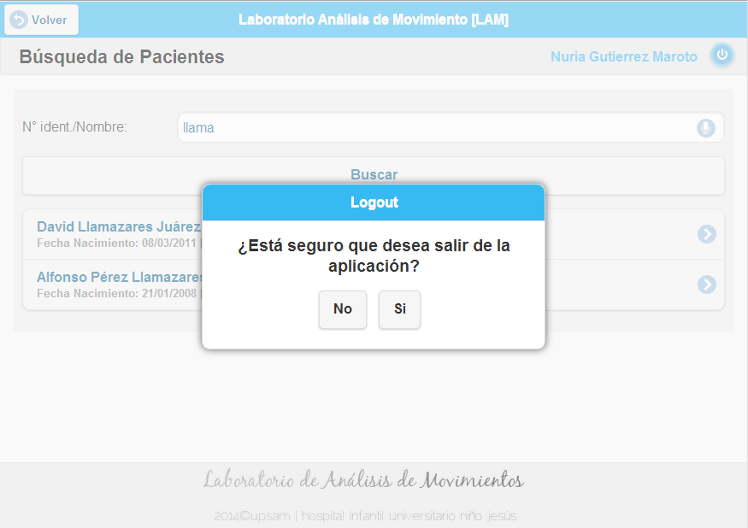

### PT-03 RECORDAR CONTRASEÑA

Pantalla de recordar contraseña. Una vez que el usuario ha solicitado la contraseña, se le envía un correo electrónico.

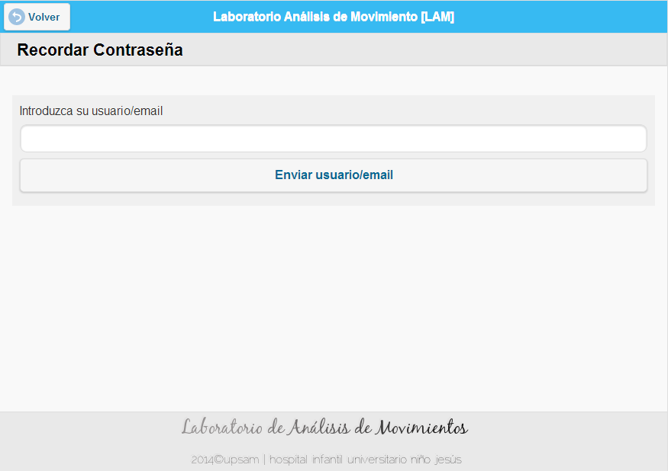

Pantalla para activar la nueva contraseña. Se debe de introducir la llave de seguridad proporcionada en el correo.

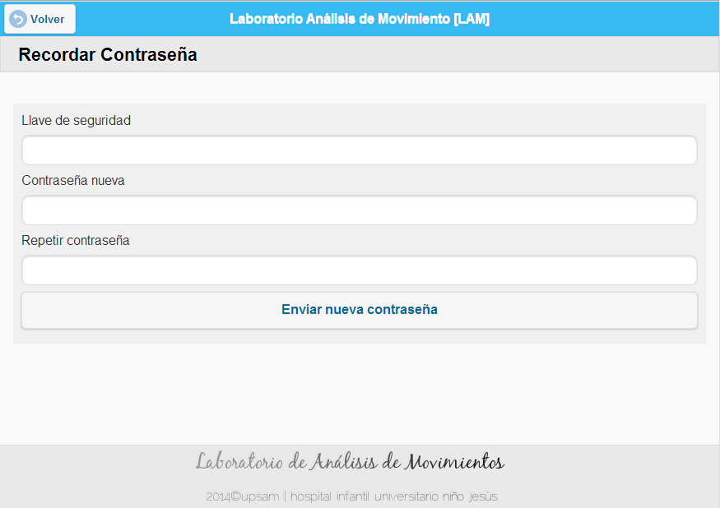

### PT-04 MENU PRINCIPAL

Pantalla de menú principal cuando un usuario se ha logado correctamente: las opciones son: alta y búsqueda de paciente y módulo de recomendaciones (FAQS)

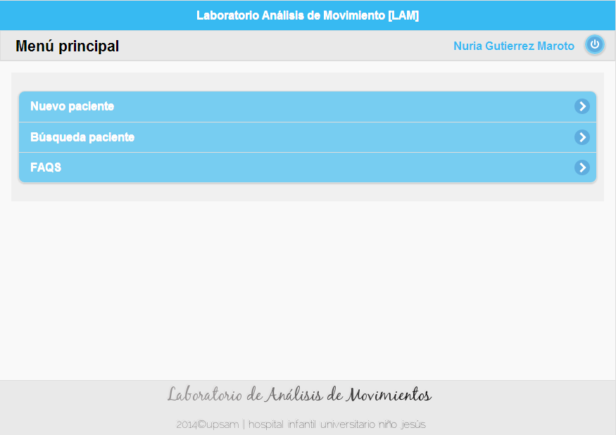

# Grupo Prototipos GPT-CDU-GESTION DE PACIENTES

Casos de uso afectados:

* CDU04
* CDU05
* CDU06
* CDU17

## Diagrama de Navegación



### PT-05 NUEVO PACIENTE

Pantalla para dar de alta a un nuevo paciente:

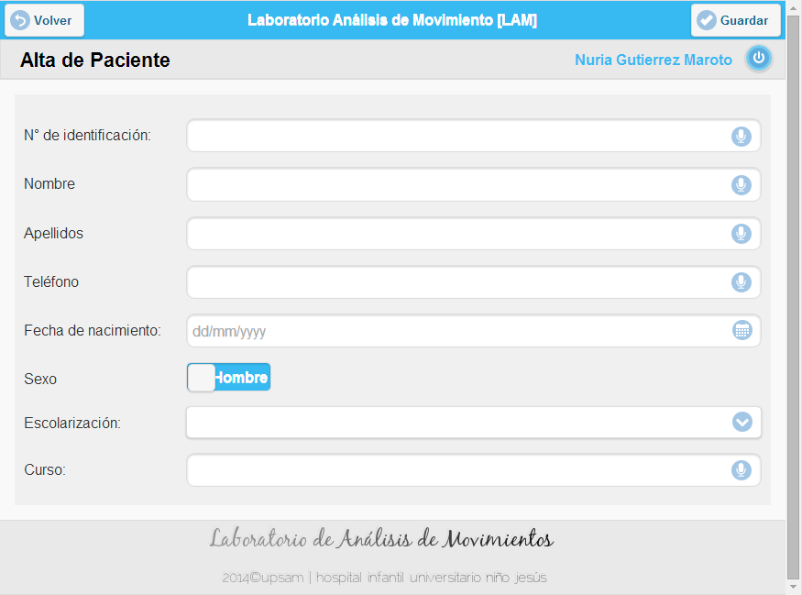

### PT-06 BUSQUEDA DE PACIENTE

Pantalla para buscar un paciente existente. Se busca por el nº de identificación o por nombre. Se mostrará una lista con los pacientes que cumplan con los criterios de búsqueda. EL usuario seleccionará un paciente de la lista para editar sus datos personlaes, añadir o editar exploraciones asociadas.

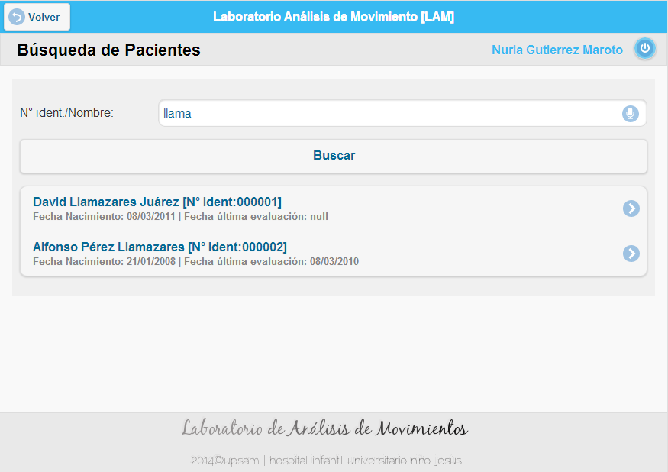

### PT-07 EDICION DE PACIENTE

Pantalla de edición de paciente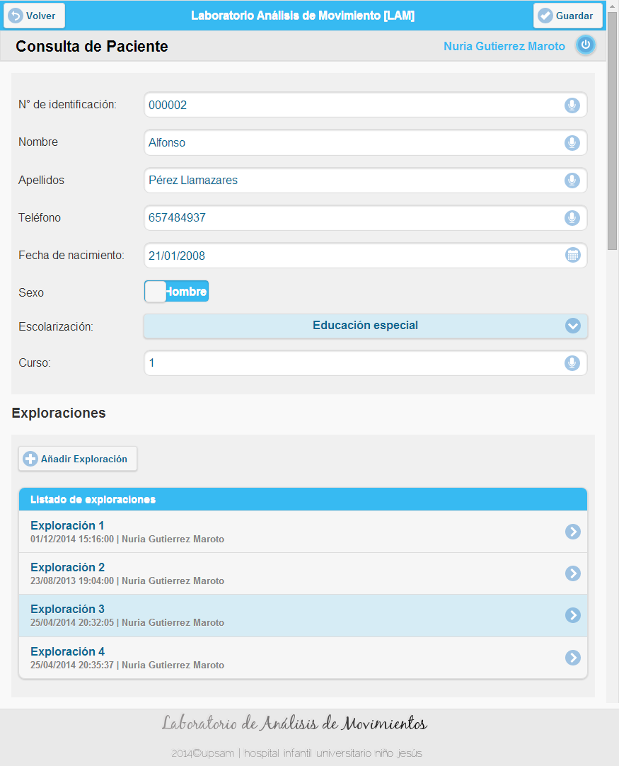

# Grupo Prototipos GPT-CDU-GESTION DE EXPLORACIONES

Casos de uso afectados:

* CDU07
* CDU08
* CDU09
* CDU18

## Diagrama de Navegación



### PT-08 EXPLORACION FISICA

Pantalla de exploracion física

: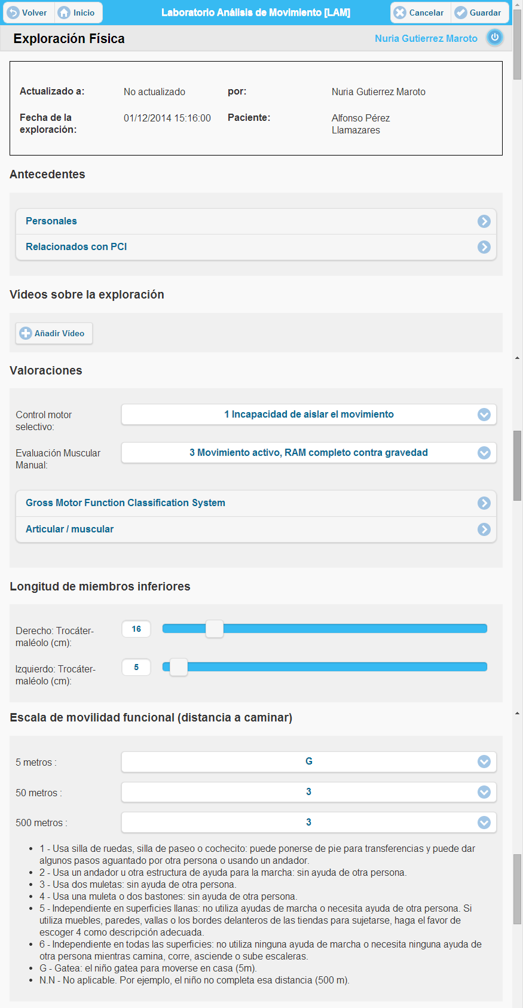

Continuación de exploración física:

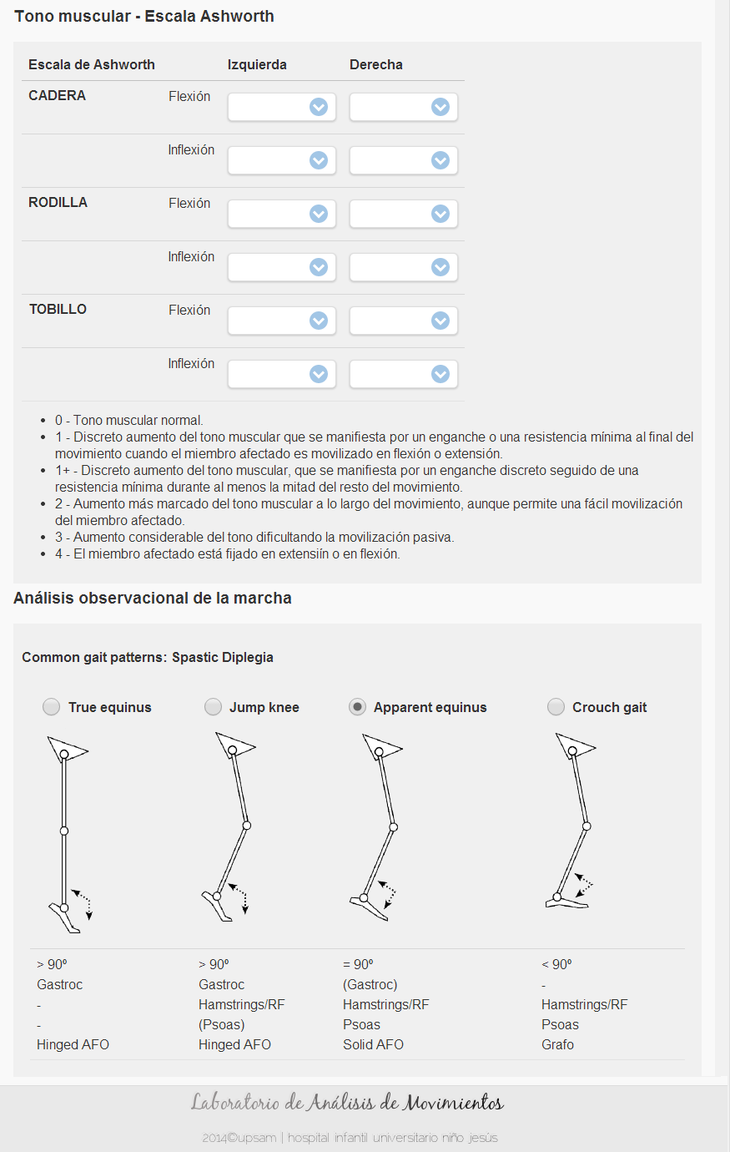

Exploracion física: módulo de antecedentes personales:

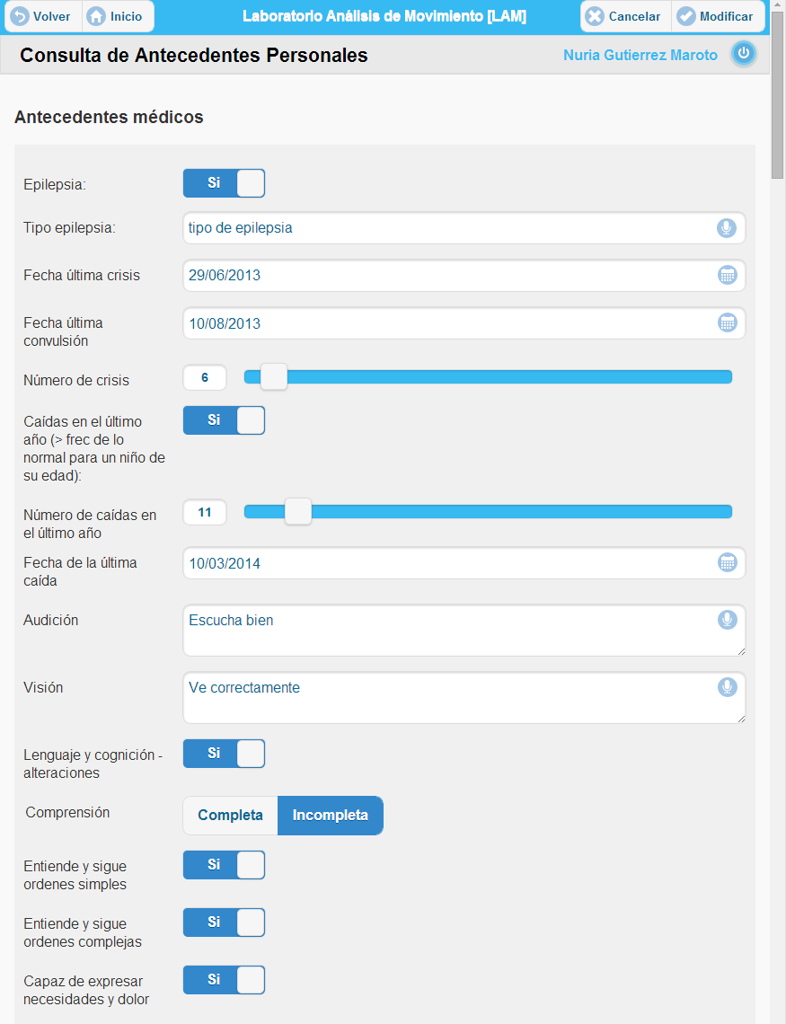

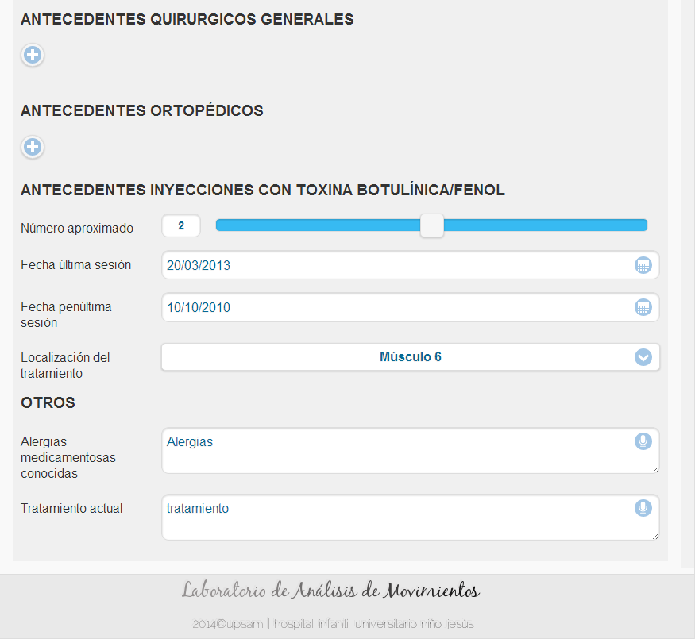

Exploracion física: módulo de antecedentes relacionados con la PCI:

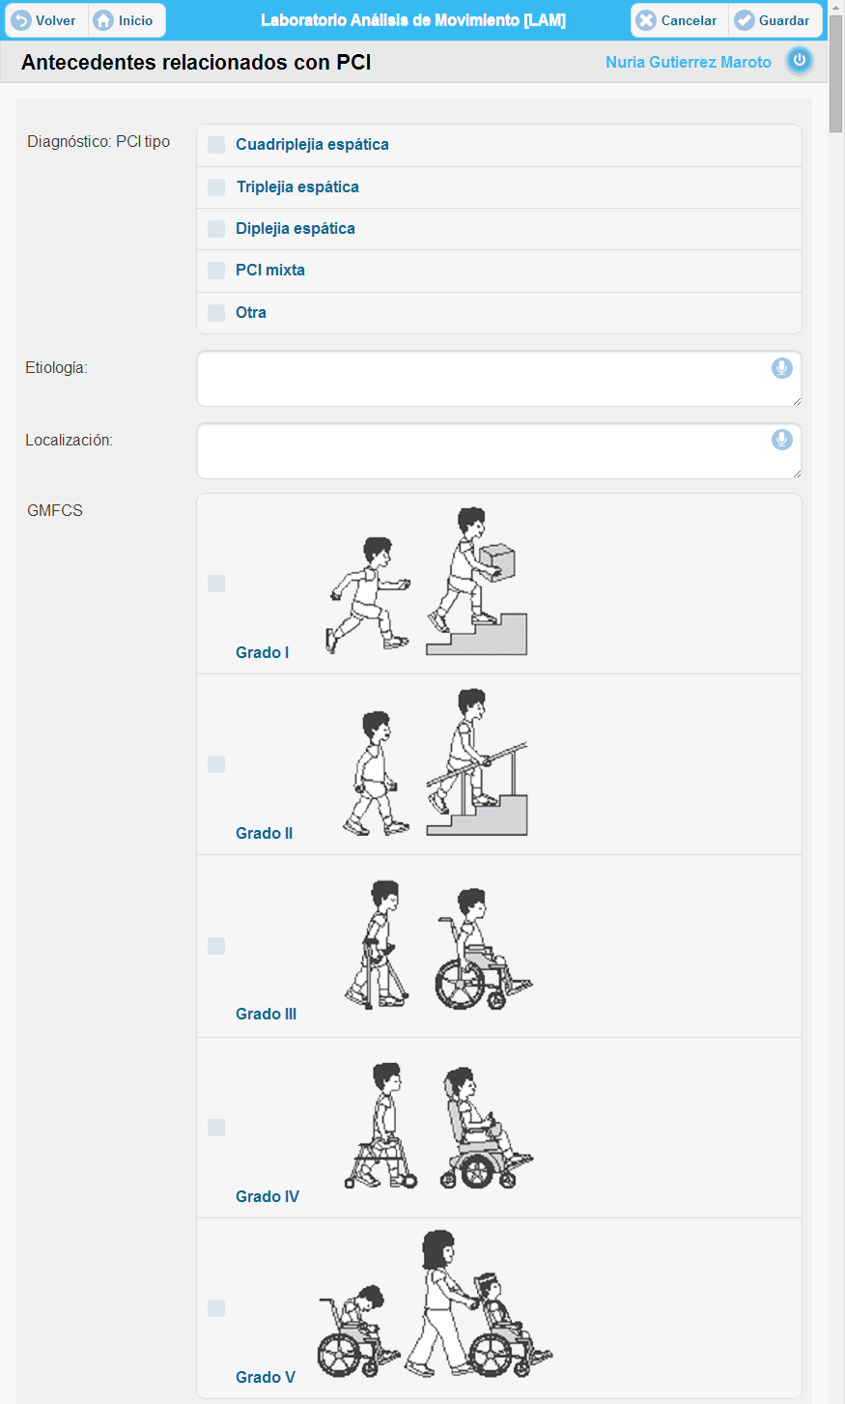

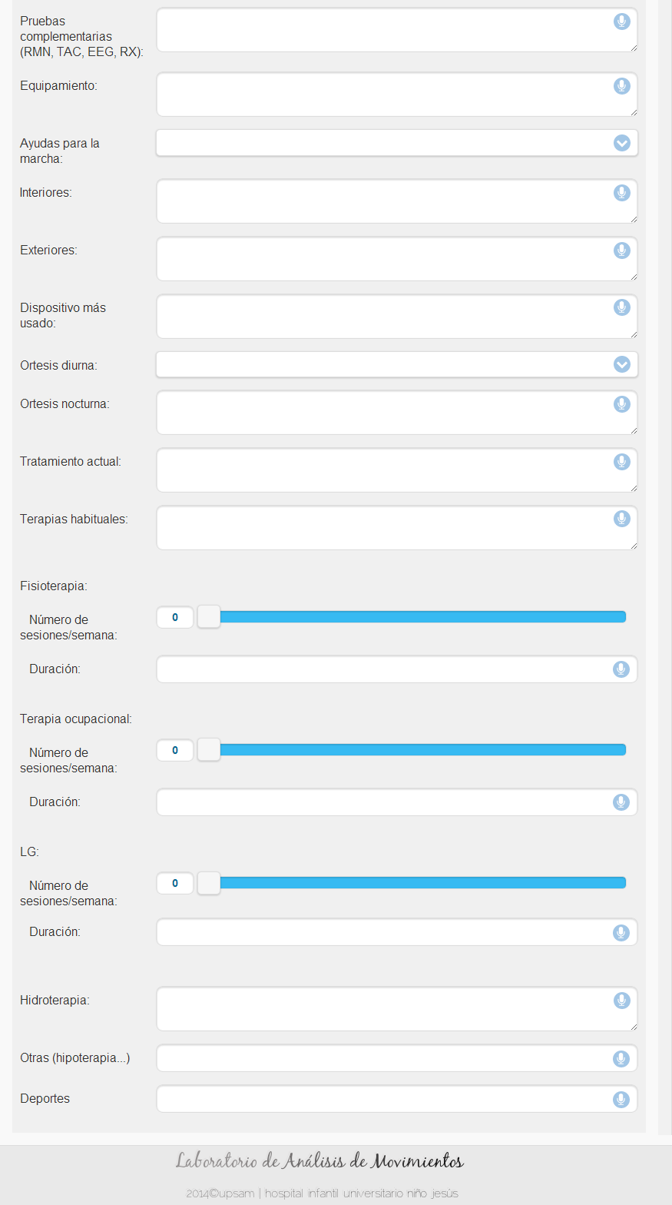

Exploracion física: módulo de gross motor function:

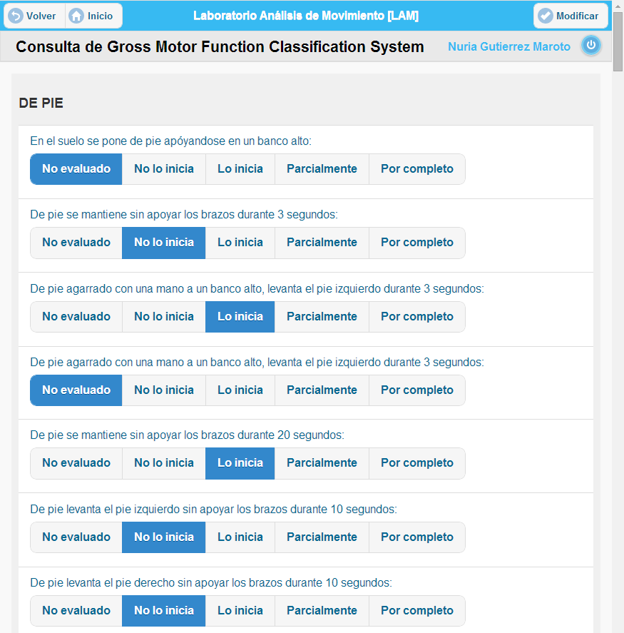

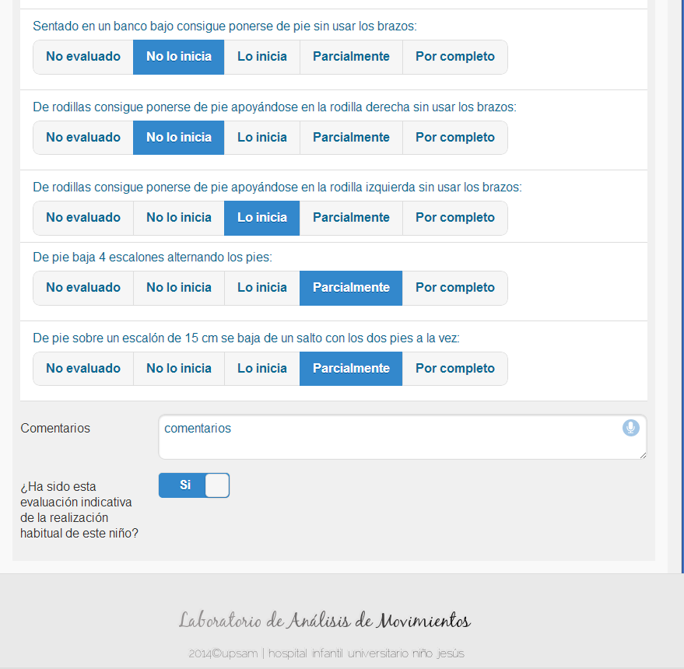

Exploracion física: módulo de gross motor function:

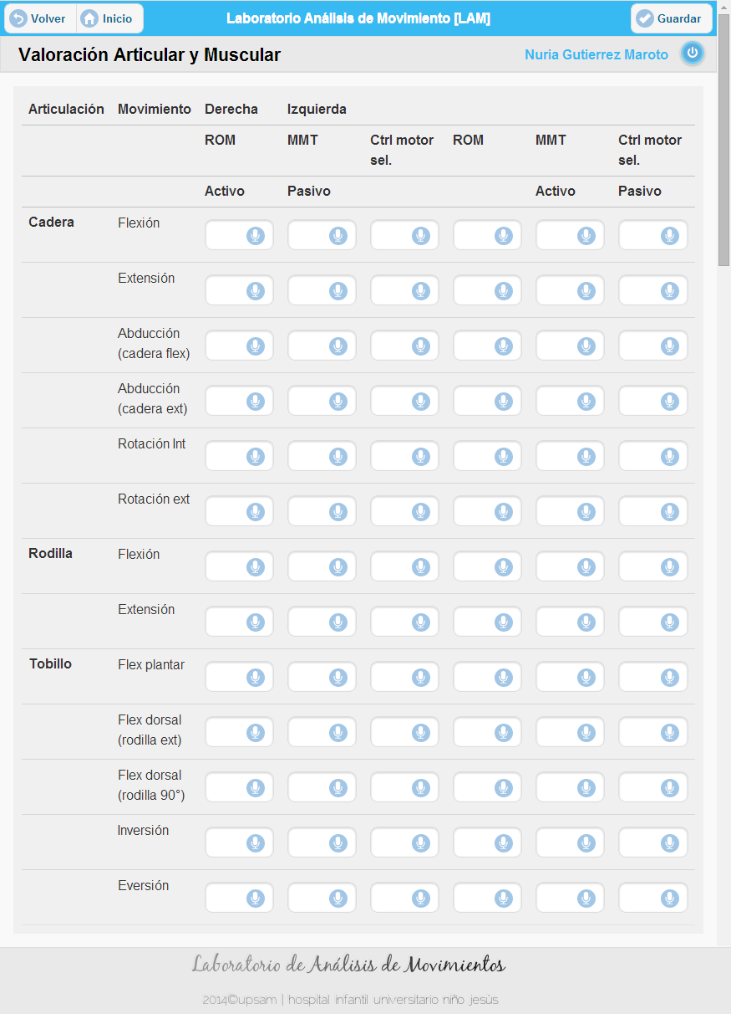

# Grupo Prototipos GPT-CDU-GESTION DE VIDEOS

Casos de uso afectados:

* CDU10
* CDU11
* CDU12
* CDU13

## Diagrama de Navegación



### PT-09 VIDEO

Pantalla de grabación de video. Se puede incluir una descripción asociada al vídeo para una mejor identificación.

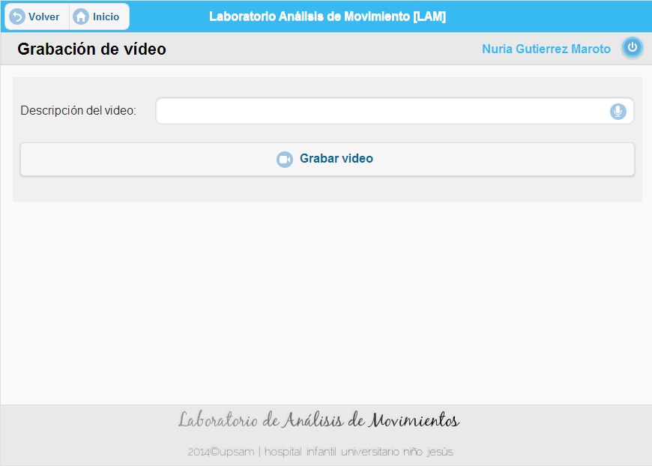

Reproducción de un vídeo:

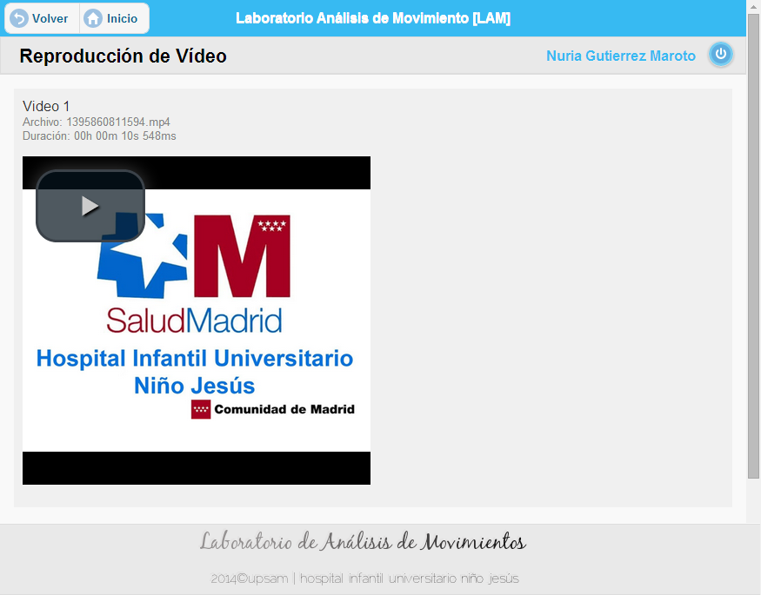

# Grupo Prototipos GPT-CDU-GESTION DE GRAFICAS

Casos de uso afectados:

* CDU14
* CDU15

## Diagrama de Navegación



### PT-10 GRAFICAS

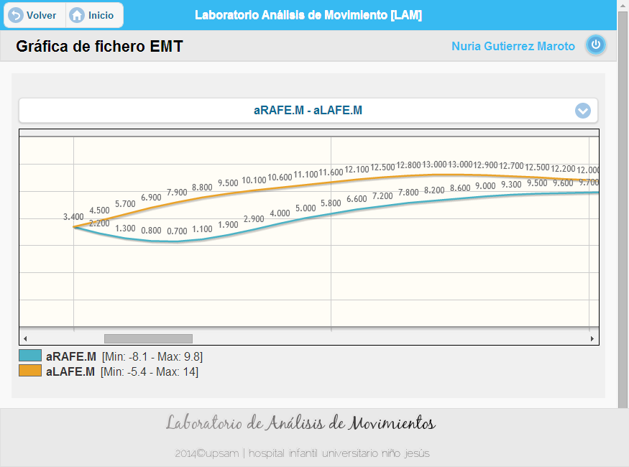

# Grupo Prototipos GPT-CDU-HOME WEB

Casos de uso afectados:

* CDU19
* CDU20

## Diagrama de Navegación



### PT-11 LOGIN

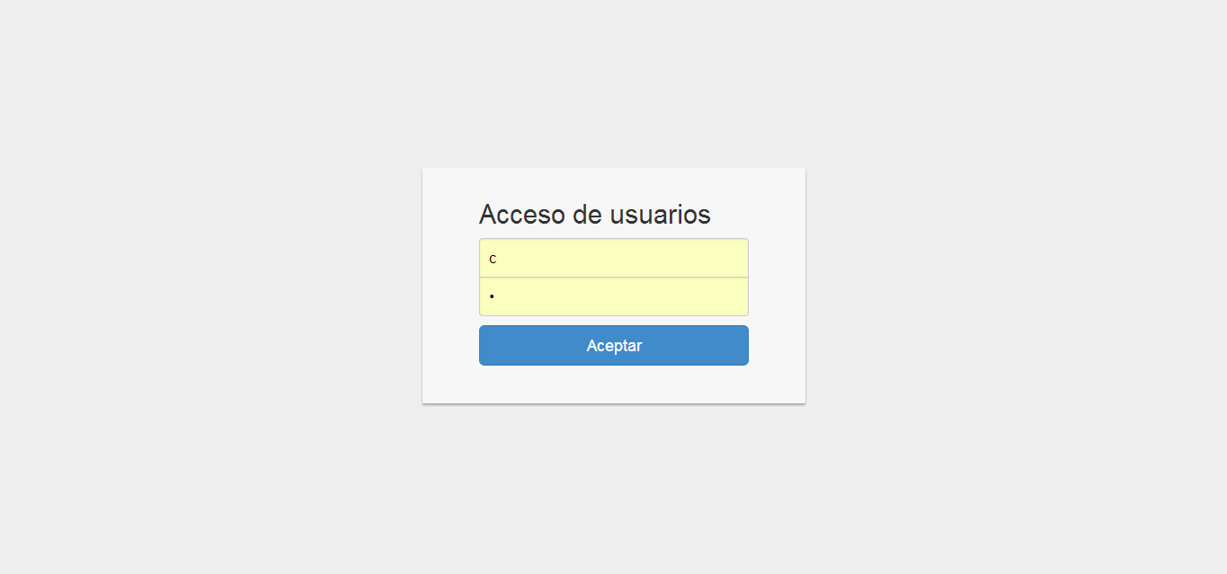

### PT-12 LOGOUT

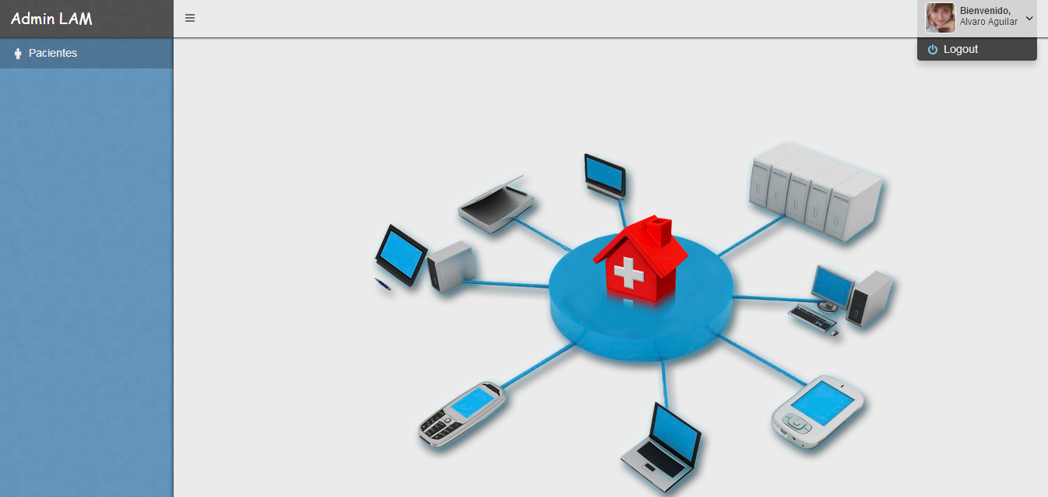

# Grupo Prototipos GPT-CDU-GESTIÓN DE USUARIOS

Casos de uso afectados:

* CDU21
* CDU22
* CDU23
* CDU24

## Diagrama de Navegación



### PT-13 LISTADO DE USUARIOS

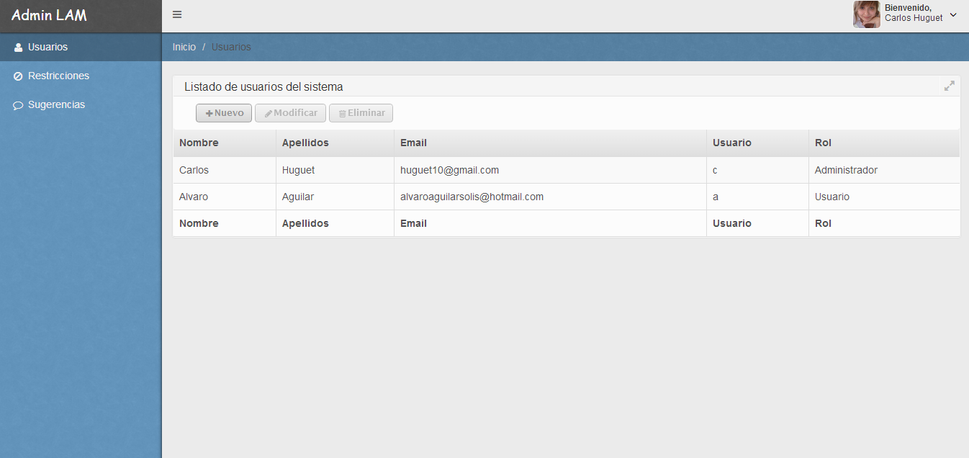

### PT-14 ALTA DE USUARIO

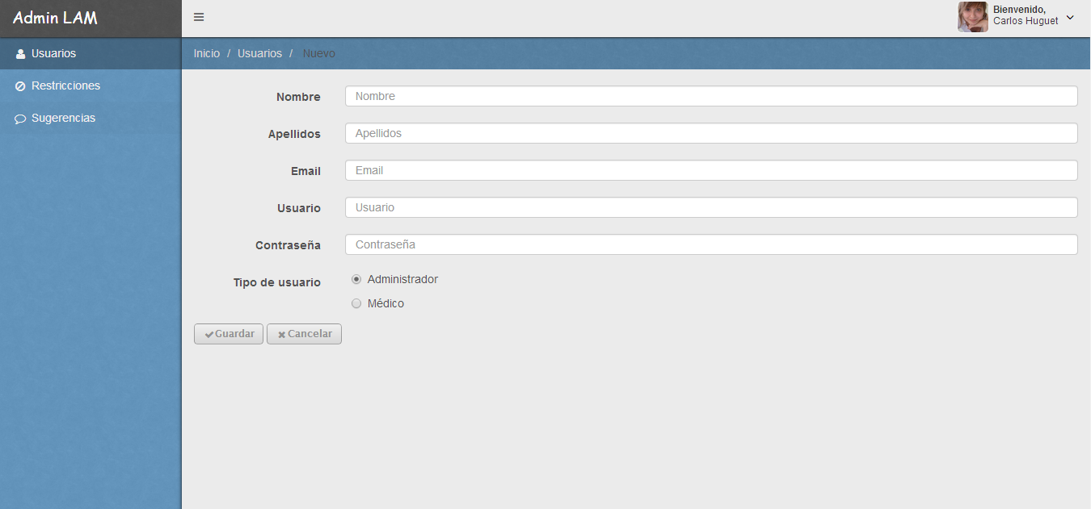

### PT-15 MODIFICACIÓN DE USUARIO

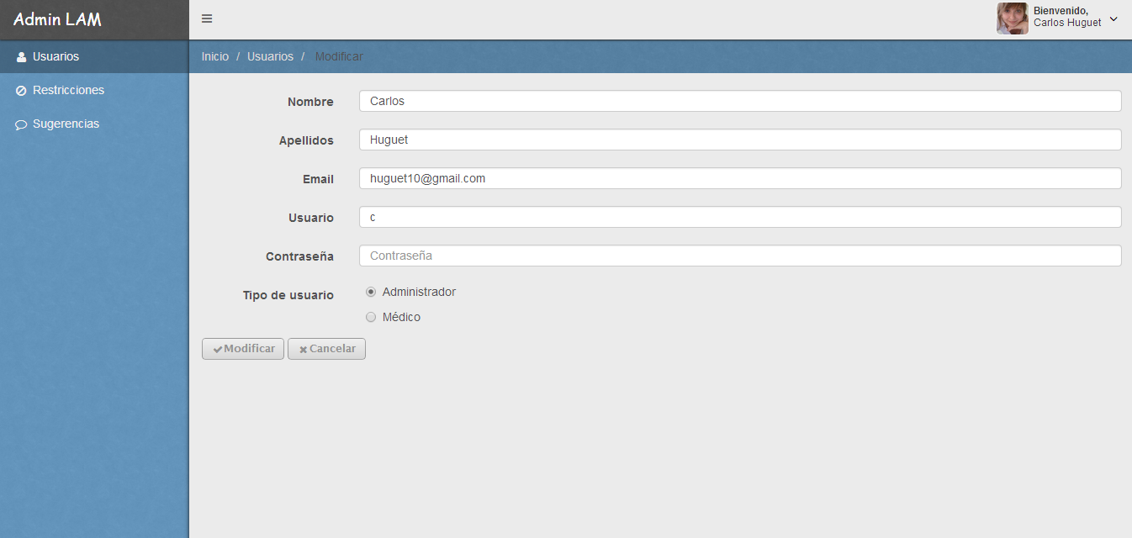

### PT-16 BAJA DE USUARIO

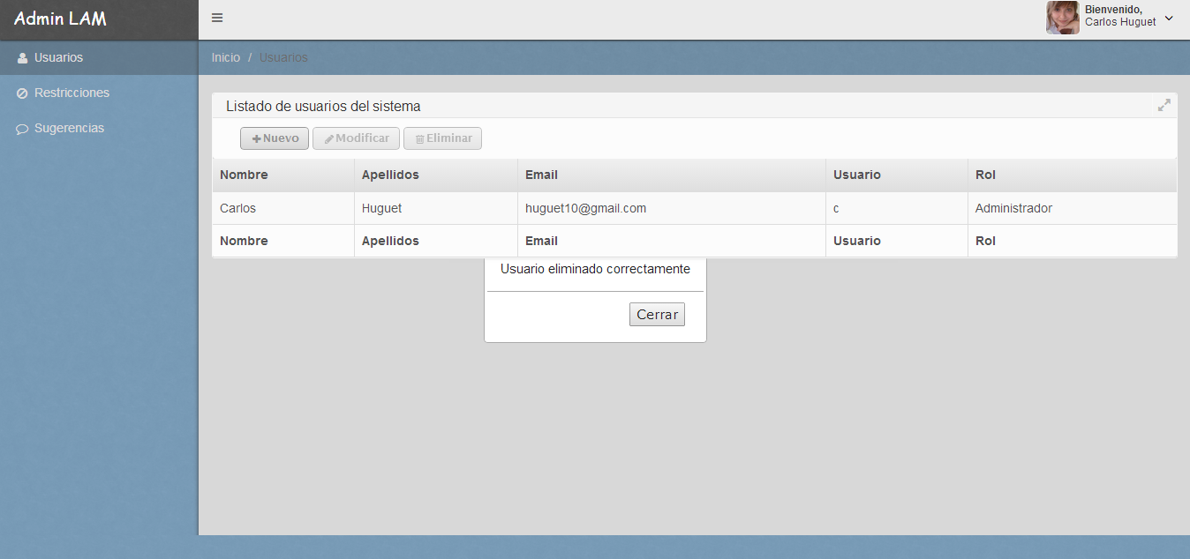

# Grupo Prototipos GPT-CDU-GESTIÓN DE GRÁFICAS

Casos de uso afectados:

* CDU25

## Diagrama de Navegación



### PT-17 SUBIR GRAFICAS

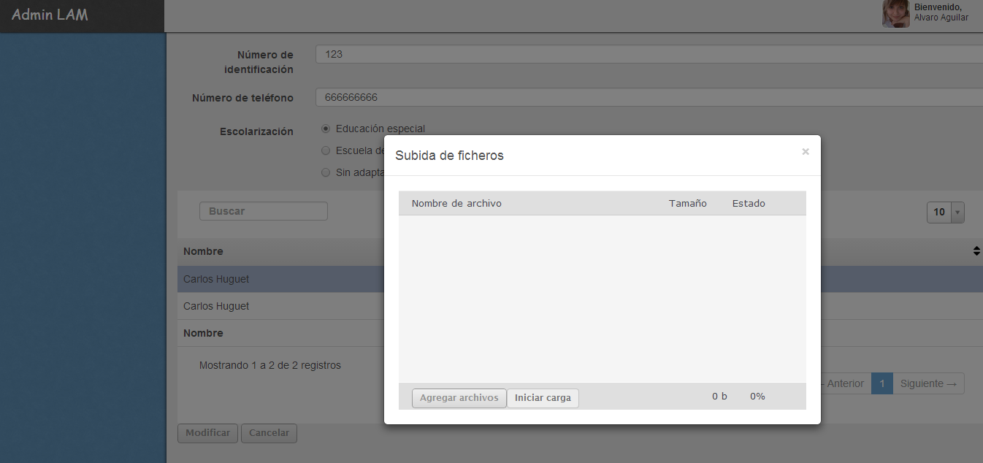

# Grupo Prototipos GPT-CDU-GESTIÓN DE SUGERENCIAS

Casos de uso afectados:

* CDU29
* CDU30
* CDU31
* CDU32

## Diagrama de Navegación



### PT-19 LISTADO

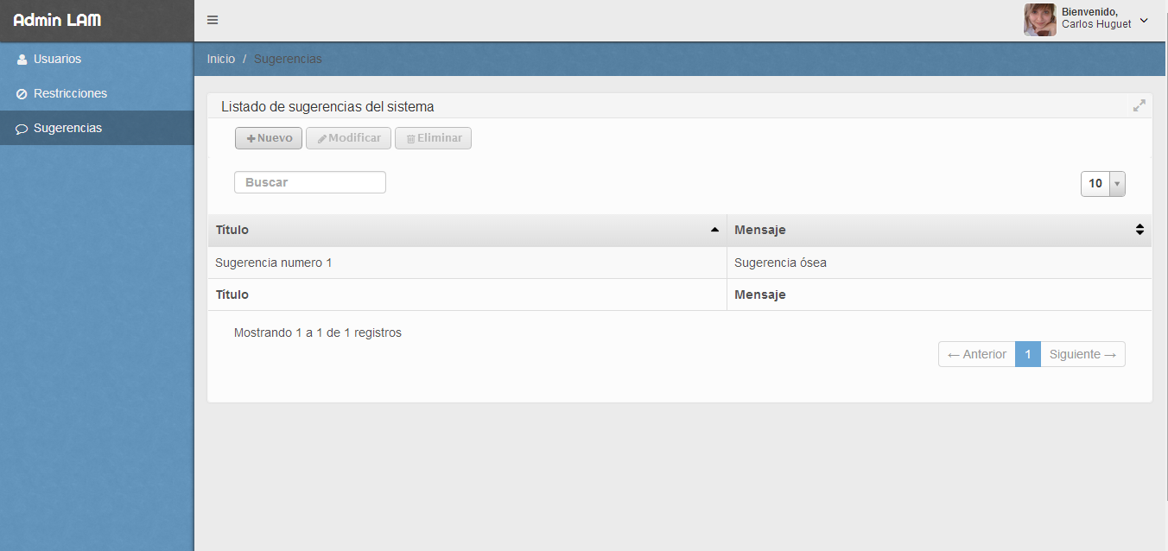

### PT-20 ALTA

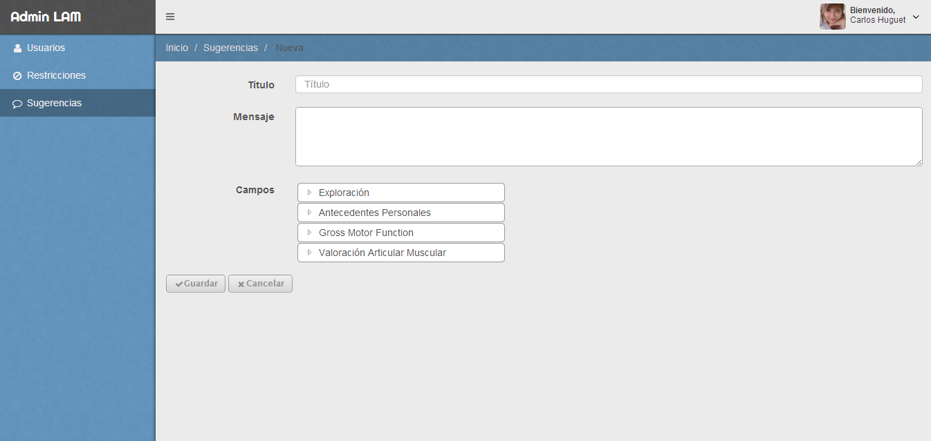

### PT-20 BAJA

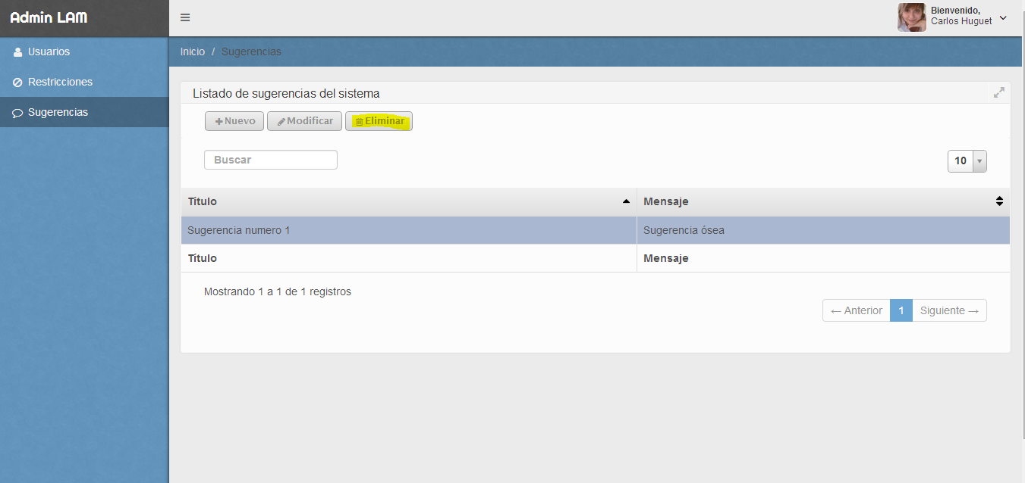

### PT-20 MODIFICACION

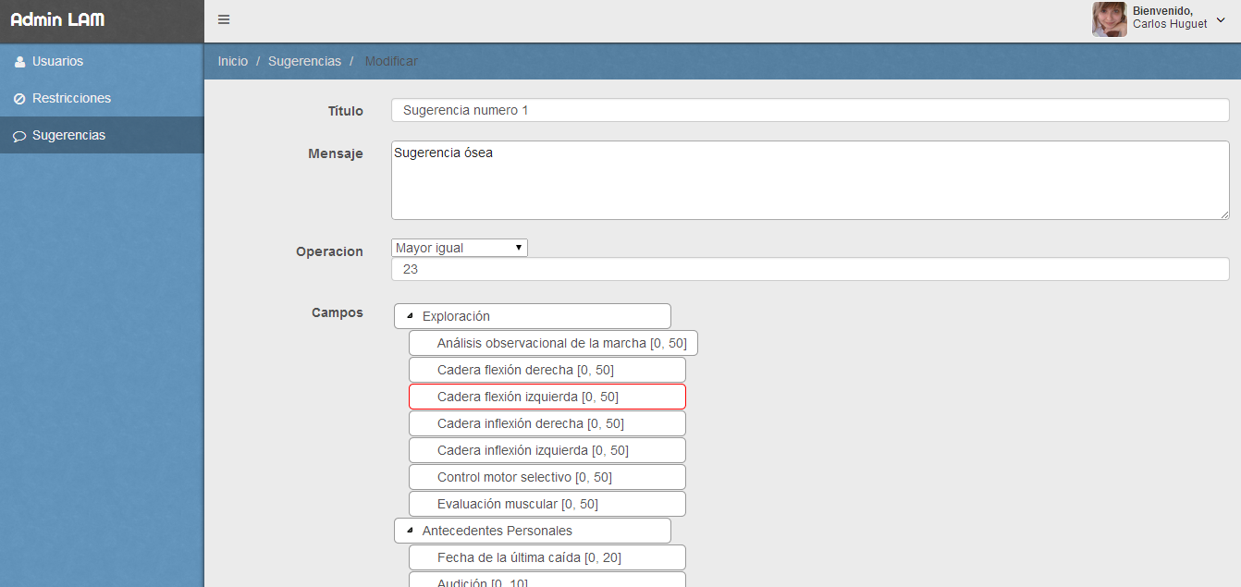

# Grupo Prototipos GPT-CDU-GESTIÓN DE RESTRICCIONES

Casos de uso afectados:

* CDU33
* CDU34
* CDU35
* CDU36

## Diagrama de Navegación



### PT-21 LISTADO

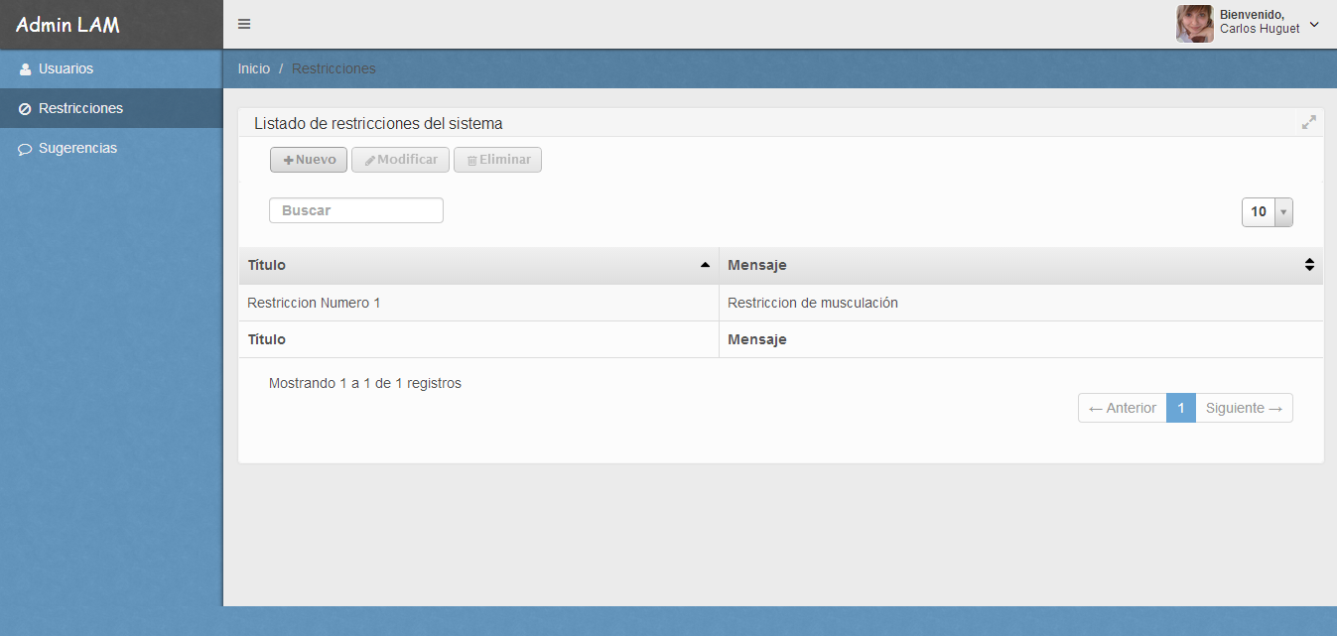

### PT-22 ALTA

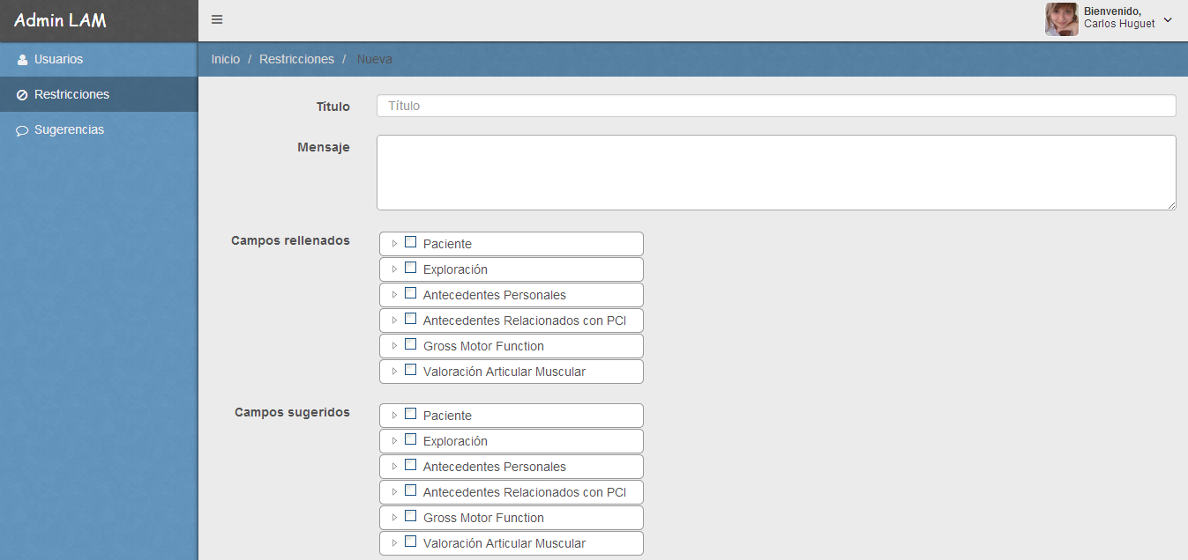

### PT-23 BAJA

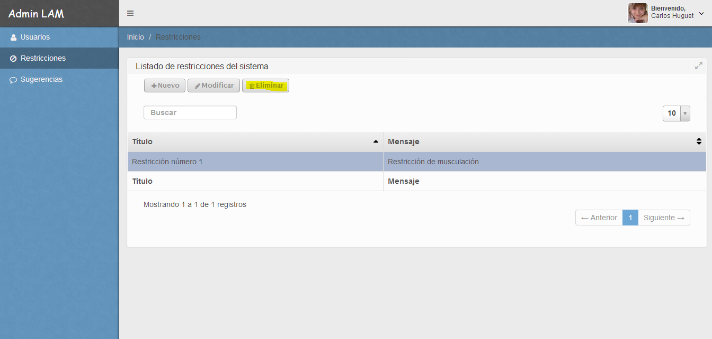

### PT-24 MODIFICACION

